Introduzione

Questo report di ricerca e di assistenza tecnica intende pianificare un intervento costruttivo sull’organizzazione dei dati relativi e pervenuti da Libera nel report pubblicato nell’ottobre del 2015, dove palesa i punti essenziali da fornire e la mappatura dei beni confiscati locati nei comuni di Alcamo, Calatafimi, Campobello di Mazara, Castelvetrano, Partanna, Salemi e Vita al fine di renderli accessibili quindi pubblici, prendendo spunto dai dati consultabili riportati sui portali web comunali ufficiali.

Il lavoro che si intende fare è quello di creare un file Resource Description Framework (RDF) ovvero lo strumento base proposto da [W3C](https://it.wikipedia.org/wiki/W3C) per la codifica, lo scambio e il riutilizzo di metadati strutturati e consente l'interoperabilità tra [applicazioni](https://it.wikipedia.org/wiki/Applicazioni) che condividono le informazioni sul [Web](https://it.wikipedia.org/wiki/Web); questo file si comporrà delle sole informazioni che identificano ogni bene confiscato; le informazioni a cui si fa riferimento sono raccolte nella tabella informativa in figura 1.

Questo documento verrà caricato in uno STORE RDF che verrà in un successivo momento interrogato per restituire al pubblico mediante una mappa tutte i beni confiscati con in allegato il dettaglio del bene.

Analisi dei dati

Prima di elaborare i dati bisogna fare apriori uno studio di consistenza di quest’ultimi ovvero verificare che i dati contenuti nei CSV sono significativi ed effettivamente utilizzabili per il nostro scopo.

Le informazioni standardizzate da Libera sono raffigurate in figura.

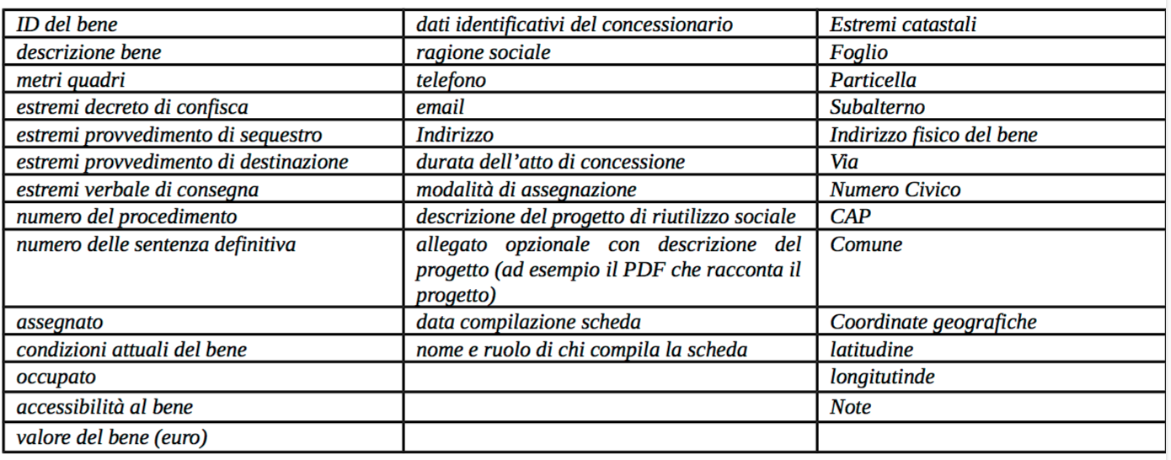

* Figure 1

Analizzando i seguenti file reperiti dal report CSV forniti da Libera riguardo i comuni : Alcamo, Calatafimi, Campobello di Mazara, Castelvetrano, Partanna, Salemi e Vita.

In seguito vi è un elenco delle incompletezze riscontrate nei dati

1. **Alcamo**: I dati relativi al nominativo a del precedente possessore del bene a cui è stato confiscato non figura inoltre non figurano informazioni sugli estremi del provvedimento del sequestro, numero di provvedimento, numero di sentenza definitiva, il gestore a cui viene assegnato per la maggior parte dei beni non figura quindi informazioni incomplete come appunto le informazioni per il reperimento degli stessi come telefono, e-mail, indirizzo e durata dell’atto di concessione.
2. **C. Bello Mazara**: i dati che risultano essere incompleti sono i Mq del bene, Estremi provvedimento di sequestro, Numero della sentenza definitiva, Condizioni attuali del bene, Abusivo, Occupato, Accessibilità al bene, valore.
3. **Calatafimi-Segesta**: Mancanza ID_bene.
4. **Castelvetrano**: i dati che risultano essere incompleti sono, le informazioni relative a chi è stato confiscato, Mq del bene, Estremi provvedimento di sequestro, Numero del procedimento, Condizioni attuali del bene, abusivo, occupato, accessibilità.
5. **Partanna**: i dati che risultano essere incompleti sono, le informazioni relative a chi è stato confiscato, Estremi provvedimento di sequestro, Numero del procedimento, Numero della sentenza definitiva.
6. **Salemi**: i dati che risultano essere incompleti sono, , Estremi provvedimento di sequestro, Numero del procedimento, Numero delle sentenza definitiva.
7. **Vita**: ID_bene Mancante.

Durante l’analisi dei dati pervenuti, si nota una standardizzazione della tipologia di parole chiave e variabili inserite in ogni colonna del file CSV ne viene riportato sotto tale standard dei dati:

* ***Latitudine***: gradi
* ***Longitudine***: in gradi
* ***ID del bene***: indicato nella forma K_bene seguito da un numero intero
* ***Accessibilità al bene***: buona, sufficiente, scarsa
* ***Confiscato***: Nome, Cognome e Data di nascita (gg/mm/aaaa)
* ***Mq***: Metratura, espressa in numeri interi, del bene confiscato
* ***Assegnato***: Si/No
* ***Tipologia bene confiscato*** : appartamento, terreno agricolo, villa, altro
* ***Condizioni attuali del bene***: cattive, normali, buone
* ***Valore***: Quantità espressa in €.
* ***Abusivo***: Si/No
* **Durata dell’atto di concessione**: durata espressa in giorni.
* ***Occupato***: Si/No

**ATTENZIONE**

Viene utilizzata la stringa INFORMAZIONE NON RECUPERATA per indicare un elemento che non è stato recuperato ma presumo esista quindi risulta essere mancante, mentre viene indicato con INFORMAZIONE NON RECUPERABILE una informazione di cui non è praticamente possibile avere informazioni quindi fa parte della standardizzazione.

Importante analisi da elaborare su questi dati che serviranno come base per il nostro progetto è appunto un’analisi di consistenza, e appunto in questi termini vengono rilevate importanti inconsistenze sui dati forniti, in seguito verranno riportate in una lista:

* ***Abusivo***: Vengono riportate descrizioni che non fanno parte dello standard del dato
* ***ID_bene***: Vengono riportati diverse versioni dell’ID rispetto alla forma standard eccone un estratto, K-bene xxxx, k_bene xxxx, più ID per ogni bene, mancanza di ID.
* ***Tipologia bene confiscato***: Categorizzazione troppo ristretta per la quantita di tipologie riportate.
* ***Confiscato***: Vengono riportati date di nascita dei precedenti proprietari non conformi come ad esempio gg.mm.aaaa
* ***Assegnato***: Vengono riportate descrizioni superflue Es. no-finalità
* ***Occupato***: Viene riportato anche uno stato fittizio dell’occupazione Es. Si-in corso
* ***Mq***: Viene riportata una descrizione delle metrature di diversi componenti del bene confiscato.

***Incongruenza generale notata è la non uniformità tra MAIUSCOLE e minuscole dei caratteri impiegati.***